ანა კაკულია

პირადი ინფორმაცია:

მისამართი: ბოჭორიშვილის ქუჩა 20

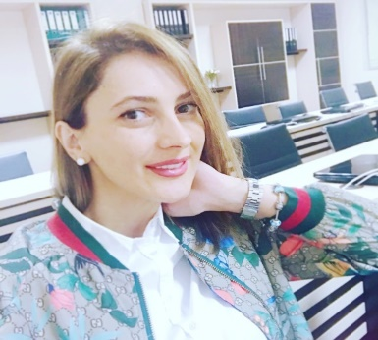

მობილური: +995568400004

[მეილი:anna.kakulia@yahoo.com](mailto:E-mail:beruchashvilinutsa@yahoo.com)

ეროვნება: ქართველი

დაბადების თარიღი: 21.01.1987

გამოცდილება:

2019- დან დღემდე

პოზიცია-ბუღალტერი

კომპანია: შპს მ2 ჯგუფი

2018–2019

პოზიცია: მთ. ბუღალტერი

კომპანია: ააიპკონსტრუქტ2

2016–2018

პოზიცია: მთ. ბუღალტერი

კომპანია: შპს ელიტ აუდიტი

2014-2015

პოზიცია: Chief Accountant

კომპანია: შპს BTB Georgia

2010-2015

პოზიცია: მთ. ბუღალტერი

კომპანია: შპს ამჯ მოტორსი

2007-2010

პოზიცია: ოპერატორი

კომპანია: შპს პლანეტა დ

განათლება:

მაგისტრი , საფინანსო საბანკო და სადაზღვევო საქმე

ქუთაისის უნივერსიტეტი

ბაკალავრი ბიზნესის მართვა

|  |
| --- |
| აკ. წერეთლის სახელმწიფო უნივერსიტეტი |

**ACCA წიგნები: F1,F2,F3,F4,F5,F6,F7,F8,F9,P1,P2,P3,P4**

ენები:

ინგლისური–კარგად

რუსული –კარგად

კომპიუტერული უნარები:

MS office: Microsoft Word, Excel, PowerPoint, Outlook,.